ĐỀ THỬ

TRIẾT HỌC MÁC – LÊNIN

ĐỀ 1

Câu 1:

k/n phương pháp biện chứng , phương pháp siêu hình, VD

Câu2

Phân tích cặp phạm trù nguyên nhân kết quả. Cho biết anh chị đã và đang vận dụng cặp phạm trù này như thế nào trong học tập, nghiên cứu ?

Câu 3:

Phân tích mối qh biện chứng giữa tồn tại xã hội và ý thức xã hội. cho biết ý nghĩa của vấn đề trong quá trình xây dựng, phát triển nước ta hiện nay

ĐỀ 2

1. K/n về thế giới quan, phương pháp luận. tại sao nói triết học là hạt nhân tư tưởng của thề giới quan  
   2. Trình bày nội dung QL thống nhất và đấu tranh của các mặt đối lập. liên hệ bản thân trong C.sống và trong học tập  
   3. Phân tích về sự phù hợp của QHSX với t/c và trình độ phát triển của LLSX.Liên hệ với thực tiễn VN từ công cuộc đổi mới 1986 -> nay.

Đề 3

1. Phân biệt khách quan,chủ quan, chủ nghĩa duy tâm khách quan, chủ nghĩa duy tâm chủ quan  
   2. Trình bày QL<>, ứng dụng QL này trong học tập và thực tiễn  
   3. QL QHSX phù hợp với trình độ phát triển của LLSX, nhà nước ta đã ứng dụng QL này ntn trước và sau 1986

Đề 4

1. Khái niệm duy vật duy tâm biện chứng siêu hình

2. Nguyên lý phổ biến/phạm trù nguyên nhân kết quả

3. QHSX phù hợp trình độ LLSX

**+ PP Luận biện chứng:** là pp xem xét sự vật, hiện tượng trong sự ràng buộc lẫn nhau, trong sự vận động và phát triển không ngừng

**+ PP Luận siêu hình:** là PP xem sét sự vật , hiện tượng một cách phiến diện, chỉ thấy chúng tồn tại trong trạng thái cô lập, không vận động, không phát triển, áp dụng một cách máy móc đặc tính của sự vật này vào sự vật khác.

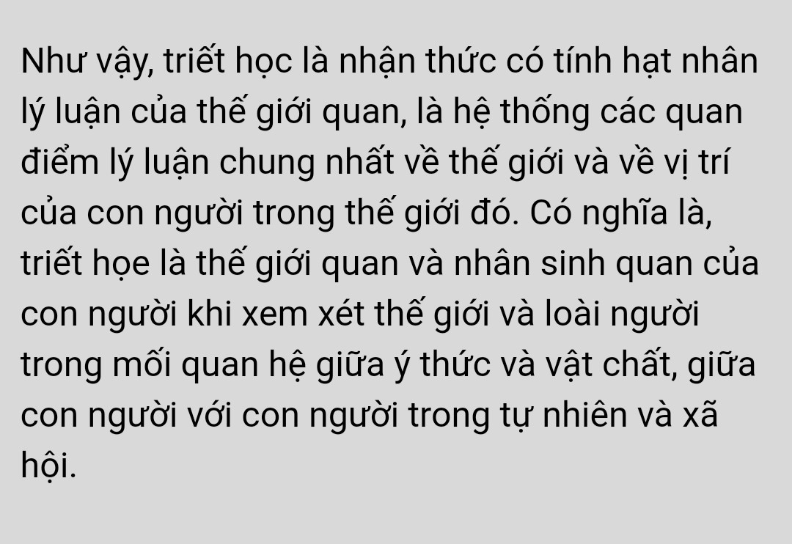

Đề Thi – CTK44

1. K/n PP biện chứng, PP siêu hình, cho VD minh họa
2. Đ/n Vật chất , rút ra ý nghĩa khoa học đ/n v/c của Lenin
3. Phân tích nội dung, từ đó rút ra những yêu cầu về mặt pp luận của cặp phạm trù nguyên nhân và kết quả